Az SZTE Dél-alföldi Demográfiai Program keretében több száz párnak ad esélyt a családalapításra az SZTE Reprodukciós Medicina Intézet
A Szegedi Tudományegyetem Magyarország Kormánya döntése alapján egy éve vette át a Kaáli Intézet szegedi telephelyét. Azóta, az egyetem hátterének köszönhetően, megújult páciensbarát kényelmi szolgáltatásokkal, mindkét nemet érintő prevenciós tanácsadásokkal, széles spektrumú genetikai vizsgálatokkal, az egész régiót magába foglaló, minden egészségügyi intézményt bevonó betegútszervezéssel és szakmai fejlesztésekkel várja a dél-alföldi régió gyermekre vágyó szülőit.
Mintegy 1400 kivizsgálást végeztek az elmúlt évben az SZTE Reprodukciós Medicina Intézetként ismert in vitro fertilizációs (IVF) centrumban. Az intézet 2021-es SZTE-s integrációjának eredményességét nemcsak a zavartalan betegellátás mutatja, hanem az elvégzett több mint 750 embriótranszfer és a mintegy 180 inszemináció is. A beavatkozásoknak köszönhetően több száz pár kapott esélyt a családalapításra.
Az integráció lehetővé tette, hogy az intézet komplex módon a meddőségi ellátásra fókuszáljon. Ebben a Szegedi Tudományegyetem Szent-Györgyi Albert Klinikai Központ nyújt segítséget mind a diagnosztika, mind a terápia területén. A szakmai együttműködésnek köszönhetően az egészségügyi team egy jól működő rendszert alakított ki az elmúlt években.
"Az embriótranszferre számított terhességi ráta a 42 év alatti női korcsoport esetében 34,2 százalék, ez 3 százalékos javulást mutat a 2020-as évhez képest. A többes terhességek aránya alacsony szinten stabilizálódott, a transzferált embriók átlagos száma az elmúlt évek alatt már 1,7 alá csökkent" – részletezte Dr. Zádori János intézetvezető főorvos.
Az intézet a betegellátás mellett bekapcsolódott az egyetemen zajló oktatói, kutatói tevékenységbe is. 2023 márciusában elindult a Patient Care szolgáltatás azzal a céllal, hogy hatékonyabbá tegyék a betegedukációt és a páciensek tájékoztatását – erről már Jancsó László, az SZTE Stratégiai és Fejlesztési Főigazgatóság projektmenedzsere számolt be. A centrumban három Patient Care munkaállomást alakítottak ki, ahol a páciensek gyakorlott szakemberekkel beszélhetik át a személyre szabott terápia részleteit és a szükséges gyógyszerek, eszközök használatát. Ugyanitt az egészséges életmód és a mentális egészség is szóba kerülhet. A szakemberek tanácsokkal és javaslatokkal látják el, illetve különböző programokról informálják a pácienseket. Részletes, személyre szabott tervvel, útmutatással, időpontfoglalásokkal segítik a hozzájuk forduló családokat.
A közeljövőben egy saját időpontfoglalási rendszert is bevezetnek. Minden területen kiszolgálja a családra vágyókat az intézet: személyre szabottan helyben kaphatják meg az egyetem gyógyszertárából a szükséges gyógyszereket. A gépjárművel nem rendelkező leendő édesanyákat esetenként a beavatkozás után a vármegyében az egyetem elektromos autóival viszik haza.
Az SZTE több mint 300 millió forintból fejlesztette az intézet eszközparkját. A betegellátó helyiségeket páciensbarát, modern eszközökkel szerelték fel, bővítették a várótermet és a vérvételi helyiségek számát, valamint kialakítottak egy andrológiai laboratóriumot. Minden orvosi vizsgálóban és beavatkozó helyiségben a kor színvonalának megfelelő modern ultrahangkészülékeket szereztek be, valamint az ellátás biztonsága és a kapacitás növelése céljából egy második mikromanipulációs munkaállomást is kialakítottak. Modern mikroszkópokat, inkubátorokat és spermiumminőség vizsgáló nagy kapacitású automata készüléket is vásároltak. Az infrastruktúra egy 100 négyzetméteres váróhelyiséggel, személyre szabott szakdolgozói tanácsadóhelyekkel bővült.
Az SZTE Dél-alföldi Demográfiai Programja célul tűzi ki, hogy az egyetem minden lehetséges erőforrásával elősegítse azt, hogy minél többen születhessenek meg a régióban, részesülhessenek a legkiválóbb oktatásban és egészségügyben. Szegeden Magyarország egyik legkiemelkedőbb szakember- és eszközparkja segíti a gyermekvállalást, szakértő kézzel vezetve a gyermekre vágyó párokat a korai szűréstől a születésig.
Sajtókapcsolat:
- pr@rekt.u-szeged.hu
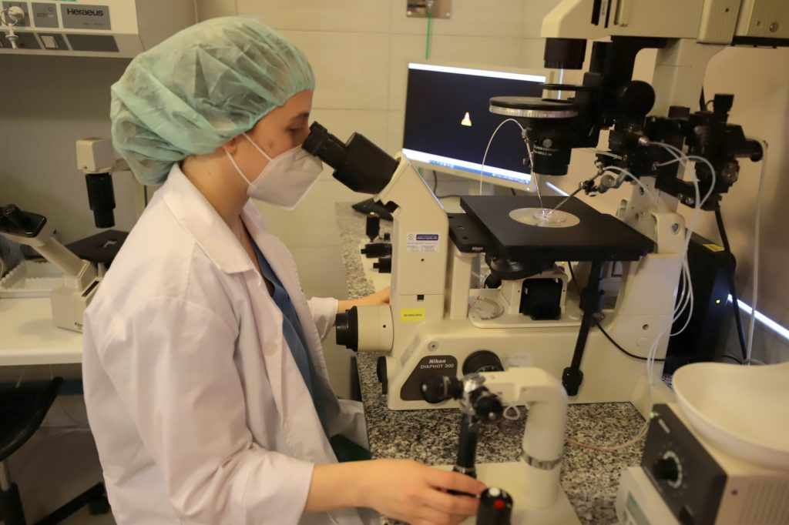 | © Fotó: Bobkó Anna
Eredeti tartalom: Szegedi Tudományegyetem
Továbbította: Helló Sajtó! Üzleti Sajtószolgálat
Ez a sajtóközlemény a következő linken érhető el:

